Консультация для родителей

«ВНИМАНИЕ!!! ПЛОСКОСТОПИЕ!!!!»

Плоскостопие – одно из самых распространенных заболеваний опорно-двигательного аппарата у детей. Это деформация стопы с уплощением ее свода (у детей обычно деформируется продольный свод, из-за чего подошва становится плоской и всей своей поверхностью касается пола).
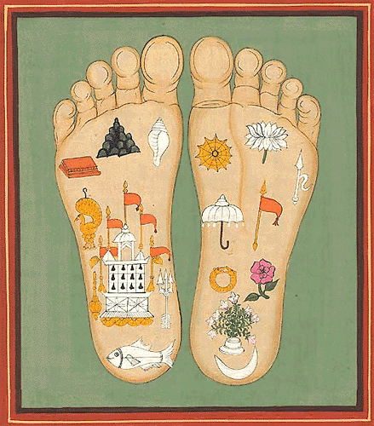
Точно определить, есть у ребенка плоскостопие или нет, можно только когда малышу исполниться пять (или даже шесть) лет. Почему? Во-первых, детей до определенного возраста костный аппарат стопы еще не окреп, частично представляет собой хрящевую структуру, связки и мышцы слабы, подвержены растяжению. Во-вторых, подошвы кажутся плоскими, так как выемка свода стопы заполнена жировой мягкой «подушечкой», маскирующей костную основу. При нормальном развитии опорно-двигательного аппарата к пяти-шести годам свод стопы приобретает необходимую для правильного функционирования форму. Однако в некоторых случаях происходит отклонение в развитии, из-за которого появляется плоскостопие.

Факторы, влияющие на развитие плоскостопия:
- наследственность (если у кого-то из родных есть/было это заболевание, нужно быть особенно осторожным: ребенка следует регулярно показывать врачу-ортопеду);
- ношение «неправильной» обуви (на плоской подошве совсем без каблука, слишком узкой или широкой);
- чрезмерные нагрузки на ноги (например, при поднятии тяжестей или при повышенной массе тела);
- чрезмерная гибкость (гипермобильность) суставов;
- рахит;
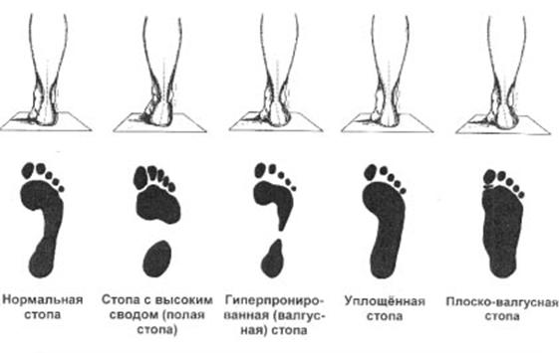
- паралич мышц стопы и голени (из-за перенесенного полиомиелита или ДЦП);
- травмы стоп.

Чем опасно плоскостопие?
Порой, родители не осознают серьезность этого заболевания, так как со стороны оно поначалу не заметно и, на первый взгляд, не оказывает значительного негативного влияния на ребенка. Однако это заблуждение может привести к печальным последствиям. Плоскостопие нарушает «рессорные» функции стопы, почти пропадает амортизация, и при ходьбе вся «отдача» (встряска) достается голени и тазобедренному суставу, что может привести к артрозам. Поэтому плоскостопие обязательно нужно профилактировать и лечить.
Для терапии детей, страдающих плоскостопием, применяются щадящие методы лечения. Предпочтительны физиотерапевтическое лечение, лечебная физкультура, мануальная терапия и особый массаж. Медикаменты назначаются, в крайнем случае, т.к. вызывают множество побочных эффектов и не убирают причину заболевания, а наоборот, могут его усугубить. Методами первого выбора для лечения детского плоскостопия являются техники мануальной терапии и массажа. Используются особые методики, направленные на укрепление мышц, которые подтягивают свод стопы, и улучшают ее кровоснабжение, также оказывается мягкое воздействие на суставы и связочный аппарат, проводится корректировка возникшей деформации стопы и голеностопа.
Из-за того, что плоскостопие провоцирует «встряску» костей, суставов ног и нижних отделов позвоночника, при лечении целесообразно обратить внимание на состояние опорно-двигательного аппарата и позвоночника. Нередко плоскостопие провоцирует появление сколиоза (искривления позвоночника). При обнаружении других патологий опорно-двигательного аппарата врач назначает курс лечебного массажа, особую гимнастику, а в ряде случаев требуется курс мануальной терапии. С ее помощью врач напрямую воздействует на страдающий от отсутствия амортизации позвоночник, снимая напряжение в нем и ликвидируя асимметрию крестца, которая иногда возникает при плоскостопии и может стать причиной искривления позвоночника.
Ребенку, страдающему плоскостопием, ортопед обязательно назначает для ношения специальную обувь: подходящую по размеру, сделанную из натуральных материалов, с жестким задником и хорошей фиксацией на ноге, с небольшим каблучком. Стельки-супинаторы также подбираются индивидуально, с учетом формы стопы. Подошва должна быть гибкой. Недостаточная гибкость ограничивает движение в суставах, предъявляет повышенные требования к мышцам голени и стопы. При этом нарушается походка. Слишком мягкая подошва также не допустима, так как способствует формированию плоскостопия при ходьбе по жёсткому грунту, асфальту или полу. Для обеспечения оптимального температурно-влажностного режима внутри обувного пространства необходимы такие конструктивные решения (переплетение ремешков, дополнительные «окошки» и др.), которые позволяли бы осуществлять хорошую вентиляцию обуви.
Если все требования к детской обуви будут учтены, дорогие родители, поверьте, у вас будут здоровые дети. Передвигаясь в правильной обуви, ваши дети не будут уставать, полюбят длительные пешие прогулки, походы и вырастут сильными и закалёнными людьми.
Конечно же, не обойтись без упражнений, направленных на предупреждение плоскостопия. Вот некоторые простейшие упражнения, которые вы можете делать дома вместе со своими детьми:
Лёжа на спине - одновременное сжимание и разжимание пальцев рук и ног с последующим растопыриванием пальцев; круговые движения ногами «велосипед» с акцентом на движения стопами; круговые движения стопами внутрь и наружу.
Сидя на полу, руки в упоре сзади – катание каждой стопой малого мяча, палки.
Стоя - подъём на носки, на пятки; разведение пяток и носков; ходьба на месте без отрыва пальцев от пола.
Упражнения в ходьбе – ходьба на носках, на пятках, на наружном крае стопы; ходьба по неровным поверхностям; собирание пальцами ног мелких предметов, рассыпанных на полу и др.
Родители должны помнить, что плоскостопие – это недуг, который при отсутствии адекватной терапии, приводит к серьезным осложнениям и сильной деформации костей стопы, а также болезням опорно-двигательного аппарата. Своевременное лечение и профилактика вернет ребенку здоровье и уверенность в своей привлекательности!

Федорова Е.Н.,
инструктор по физической культуре

